网络公开信息表
用人单位名称 | 新疆汉泰能源有限公司2#转运站至五彩湾二号露天煤矿输煤皮带廊工程（天隆线）
建设单位地址 | 位于新疆维吾尔族自治区吉木萨尔县五彩湾综合产业园区内 | 用人单位联系人 | 翟总15769039199
技术服务项目组人员名单 | 姜宏翰、牛胜利、陈国龙、张锁雷
现场调查人员 | 姜宏翰、陈国龙 | 现场调查时间 | 2023/9/8-10
现场检测人员 | 李鹏、李朋勃、马志鲜 | 现场检测时间 | 2023/9/5-7
用人单位陪同人 | 翟总
证明现场调查、现场采样、现场检测的图像影像 | 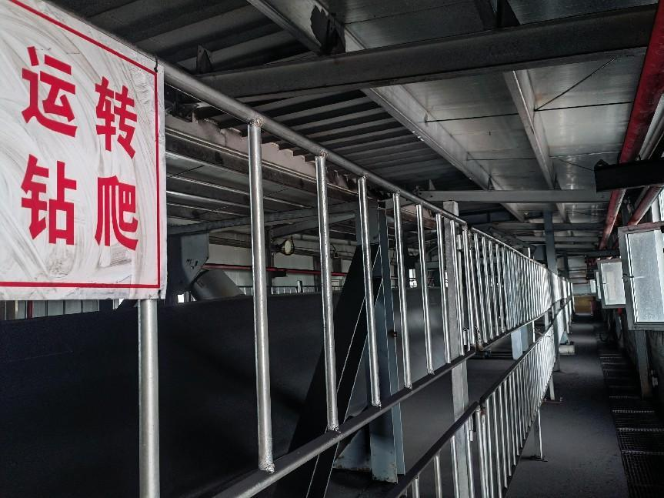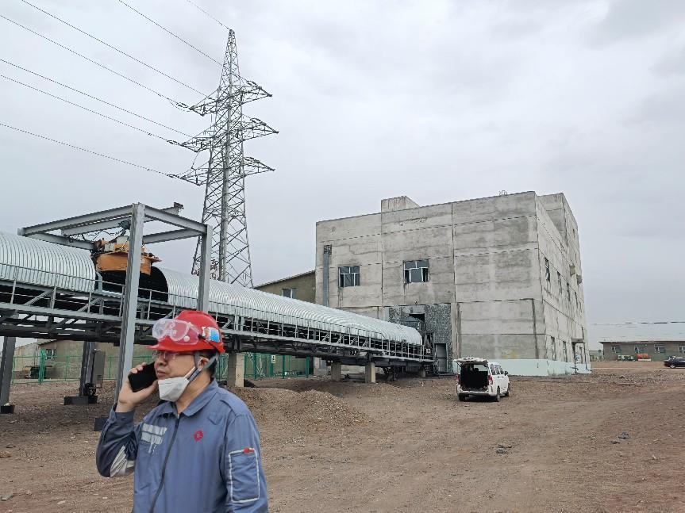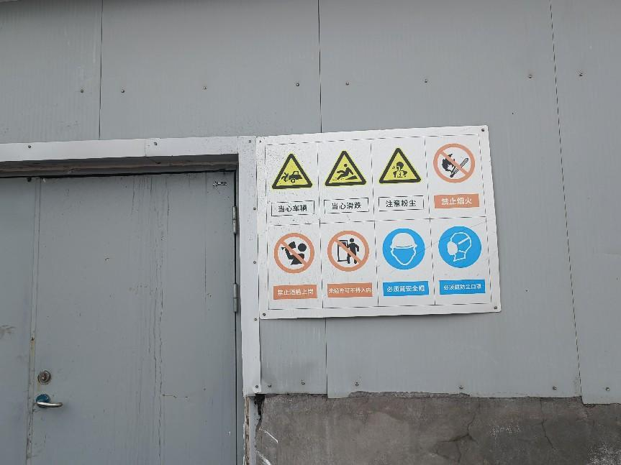
证明现场调查、现场采样、现场检测的图像影像 | 